КОММУНИКАТИВНЫЕ ТАНЦЫ-ИГРЫ
ДЛЯ ДЕТЕЙ СТАРШЕГО ДОШКОЛЬНОГО ВОЗРАСТА

ВЕСЕЛЫЕ ДЕТИ
Музыкальное сопровождение — литовская народная мелодия.
Реквизит: бутафорская гармошка.
И. п. — дети стоят парами по кругу.
1 фигура Музыка А. Бег по кругу в парах. Музыка В. Дети поворачиваются лицом друг к другу. Девочки держатся за юбочку, слегка разводя в стороны ее концы, у мальчиков руки за спиной.
1 фраза. На счет «раз-и-два» — 2 раза ударить носком правой ноги о пол, затем 3 притопа на месте.
2фраза — то же левой ногой, затем 3 притопа на месте.
3фраза — 3 хлопка справа от головы, затем то же слева.
4фраза — кружение в парах (руки «лодочкой»).
Повторение музыки — повторение хлопков справа и слева, а затем мальчики делают жест «до свидания», а девочки перебегают к другому партнеру (по линии танца).
2-4 фигуры Повторение движений 1 фигуры, только на последние такты 4 фигуры дети становятся в общий круг, а в центр круга заходит Гармонист (в руках — бутафорская гармошка).
5 фигура Музыка А. Дети бегут по кругу, взявшись за руки, а Гармонист «играет», стоя в центре круга. Музыка В. Дети выполняют движения 1 фигуры, только лицом в центр круга. Вместо кружения подбегают к центру.
На повторение музыки повторяют хлопки и отбегают от центра, Гармонист становится в общий круг.
6 фигура Музыка А. Дети бегут «змейкой» вперед на зрителя за Гармонистом.
Музыка В. Дети останавливаются шеренгами лицом к зрителям.
Повторяют движения соответственно музыке. После хлопков кружатся на месте по одному, в конце поворачиваются к зрителям и поднимают руки вверх.

ОЗОРНЫЕ КОЗЛИКИ
Музыкальное сопровождение — мелодия песни А. Филиппенко «На мосточке»
И. п.: дети стоят в двух колонках ближе к центральной стене зала.
Вступление
1 фраза — выбегают дети, стоящие в 1-й колонке, и становятся в шеренгу вдоль боковой стены зала. (Рис. 1).
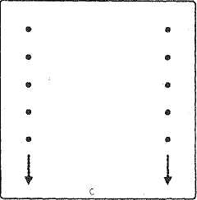 рис 1.
2 фраза — выбегают дети, стоящие во 2-й шеренге. К окончанию вступления становятся в шеренгу лицом к детям, стоящим у противоположной стены.
К началу музыки А дети принимают позу Козлика — руки к голове, подняв вверх указательные пальцы.
1 фигура
Музыка А 1 фраза — 3 притопа с полуоборотом направо, затем 3 при-
топа с полуоборотом налево, далее подбегают ближе к центру. (Рис. 2). 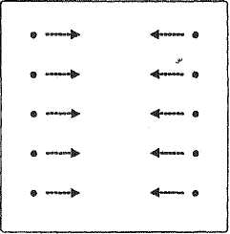 рис 2.

2 фраза — повторить движения 1 фразы.
Музыка В Дети соединяют руки и толкаются, двигаясь парами вперед - назад (на 1-ю фразу 4 шага в одну стороны, на 2-ю фразу — 4 шага в другую. Соединенные руки двигаются также вперед-назад локтями. Головы слегка наклонить друг к другу).
2 фигура
Музыка А
1 фраза — 3 притопа с полуоборотом направо, затем 3 притопа с полуоборотом налево, далее на легком беге поменяться местами.
2 фраза — повторение движений 1 фразы (возвращаются на места).
Музыка В — повторение движений 1 фигуры на музыку В. Проигрыш (музыка А)
Разбегаются парами на крут (одна пара поворачивает направо, другая налево). (Рис. 3).
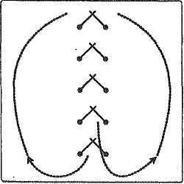 рис.3
3 фигура
Музыка А Повторение движений 2 фигуры, только стоя по кругу.
Музыка В Повторение движений соответственно музыке, на 1-ю фразу расширяя круг, а на 2-ю — сужая.
4 фигура
Музыка А Повторение притопов, затем поворачиваются каждый направо (противоходом) и перебегают к соседним партнерам* — 2 раза в соответствии с музыкой.
(Рис. 4).
Музыка В — повторение движений 3 фигуры.
Проигрыш (музыка А) — разбегаются врассыпную.

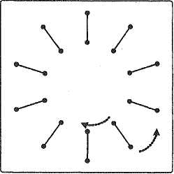 рис.4
5 фигура
Музыка А
1 фраза — 3 притопа с полуоборотом направо, затем налево, далее разбегаются врассыпную. (Рис. 5)
2 фраза — повторение притопов, далее подбегают к любому партнеру и становятся в пару.
Музыка В — повторение движений соответственно музыке, двигаясь вперед-назад, выбирая направление произвольно.
6-7 фигуры — повторение движений 5 фигуры.

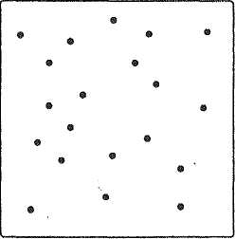 рис.5
8 фигура (добавляется звучание колокольчика)
Музыка А Дети выполняют движения в парах соответственно 2 фигуре. (Рис. 6)
Музыка В Дети садятся на пол лицом друг к другу, боком к зрителям, руки сзади в упоре. До конца музыки дрыгают ногами. В самом конце ложатся на спину, руки в стороны, глаза закрывают.
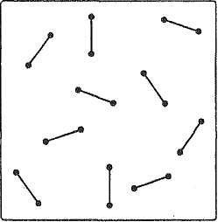 рис.6
*Другой вариант — поменяться местами со своим партнером.

АЙ-ДА САПОЖНИКИ!
Музыкальное сопровождение — мелодия песни «Веселый пастушок»

Реквизиты: стульчики по количеству участвующих девочек, которые стоят по кругу спинкой к центру.
Вступление
Дети выходят парами: мальчик (Сапожник) и девочка.
Мальчик подводит девочку к стульчику, девочка присаживается, положив правую ногу на левую, а мальчик опускается на одно колено* перед девочкой. Двумя руками как бы держит молоток.
1 фигура
Музыка А Мальчик имитирует 3 удара молотком по правому каблучку, на счет «четыре» девочка перекладывает левую ногу на правую. На повторение музыки мальчик «ударяет молоточком» по левому каблучку (с другой стороны). На счет «четыре» девочки и мальчики встают.
Музыка В И. п. — дети стоят парами лицом друг к другу и держась за руки («лодочкой»).
фраза — 2 раза ударяют каблуком правой ноги о пол, затем 3 притопа.
фраза — то же левой ногой.
фраза — кружатся шагом.
фраза — девочка снова садится на свой стульчик, жестом провожает мальчика, который в это время переходит к другой девочке (по линии танца).
2-6 фигуры — повторение движений 1 фигуры
7 фигура
Гуляют парами в свободных направлениях и уходят на места. Мальчики уносят стульчики на место, с поклоном прощаются с девочками.
*Можно просто наклониться.

